Instytut Meteorologii i Gospodarki Wodnej - Państwowy Instytut Badawczy

**Biuro Prognoz Meteorologicznych w Krakowie**

30-215 Kraków ul. Piotra Borowego 14 tel: 12-6398150, fax: 12-4251973 email: meteo.krakow@imgw.pl www: www.imgw.pl

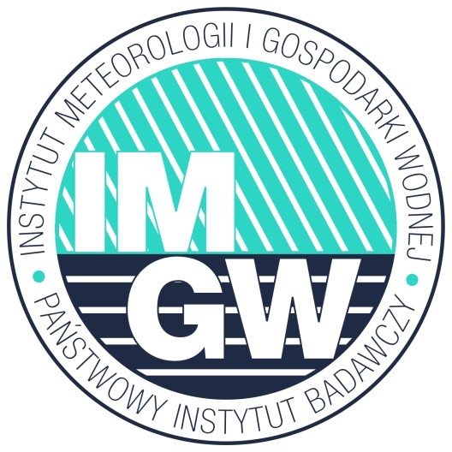Zasięg ostrzeżeń w województwie

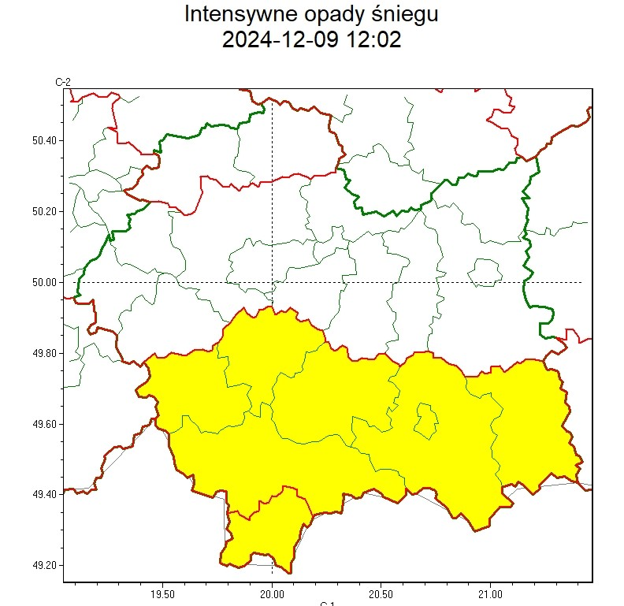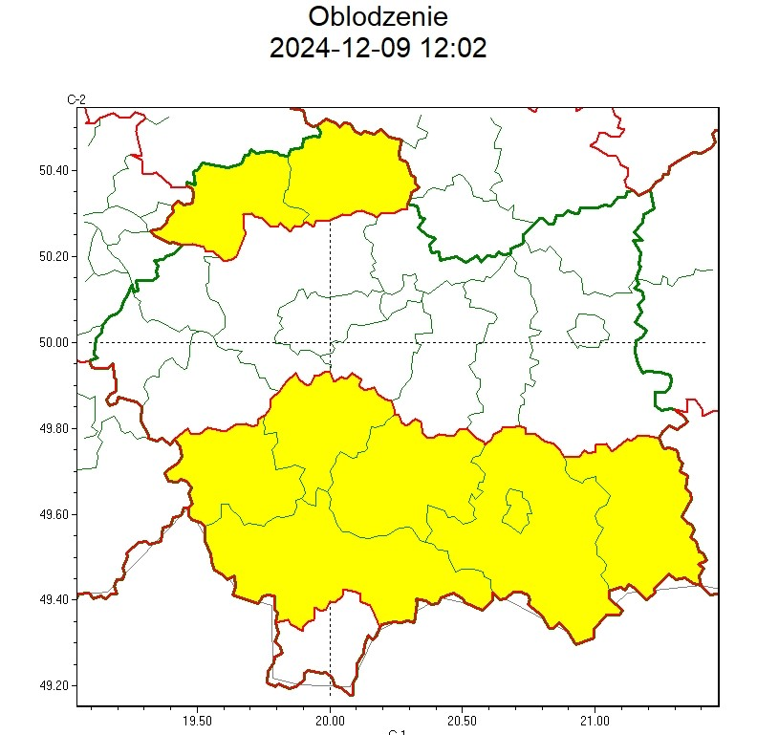

|  |  |
| --- | --- |
| **WOJEWÓDZTWO MAŁOPOLSKIE**  **OSTRZEŻENIA METEOROLOGICZNE ZBIORCZO NR 428**  **WYKAZ OBOWIĄZUJĄCYCH OSTRZEŻEŃ**  **o godz. 12:02 dnia 09.12.2024** | |
| **Zjawisko/Stopień zagrożenia** | Oblodzenie/1 |
| **Obszar (w nawiasie numer ostrzeżenia dla powiatu)** | powiaty: gorlicki(177), limanowski(169), myślenicki(154), nowosądecki(190), nowotarski(196), Nowy Sącz(171), suski(172) |
| **Ważność** | od godz. 20:00 dnia 09.12.2024 do godz. 09:00 dnia 10.12.2024 |
| **Prawdopodobieństwo** | 80% |
| **Przebieg** | Prognozuje się zamarzanie mokrej nawierzchni dróg i chodników po opadach deszczu, deszczu ze śniegiem i mokrego śniegu powodujące ich oblodzenie. Temperatura minimalna około -1°C, temperatura minimalna przy gruncie około -3°C. Na większości obszaru temperatura ujemna przy gruncie utrzyma się w ciągu dnia. |
| **SMS** | IMGW-PIB OSTRZEGA: OBLODZENIE/1 małopolskie (7 powiatów) od 20:00/09.12 do 09:00/10.12.2024 temp. min. ok. -1 st., przy gruncie do -3 st., ślisko. Dotyczy powiatów: gorlicki, limanowski, myślenicki, nowosądecki, nowotarski, Nowy Sącz i suski. |
| **RSO** | Woj. małopolskie (7 powiatów), IMGW-PIB wydał ostrzeżenie pierwszego stopnia o oblodzeniu |
| **Uwagi** | Brak. |
| **Zjawisko/Stopień zagrożenia** | Intensywne opady śniegu/1 |
| **Obszar (w nawiasie numer ostrzeżenia dla powiatu)** | powiaty: gorlicki(176), limanowski(168), myślenicki(153), nowosądecki(189), nowotarski(195), Nowy Sącz(170), suski(171), tatrzański(178) |
| **Ważność** | od godz. 16:00 dnia 09.12.2024 do godz. 16:00 dnia 10.12.2024 |
| **Prawdopodobieństwo** | 80% |
| **Przebieg** | Prognozowane są opady śniegu, okresami o natężeniu umiarkowanym, powodujące przyrost pokrywy śnieżnej od 10 cm do 20 cm. |
| **SMS** | IMGW-PIB OSTRZEGA: ŚNIEG/1 małopolskie (8 powiatów) od 16:00/09.12 do 16:00/10.12.2024 przyrost pokrywy do 20 cm. Dotyczy powiatów: gorlicki, limanowski, myślenicki, nowosądecki, nowotarski, Nowy Sącz, suski i tatrzański. |
| **RSO** | Woj. małopolskie (8 powiatów), IMGW-PIB wydał ostrzeżenie pierwszego stopnia o intensywnych opadach śniegu |
| **Uwagi** | Brak. |
| **Zjawisko/Stopień zagrożenia** | Oblodzenie/1 |
| **Obszar (w nawiasie numer ostrzeżenia dla powiatu)** | powiaty: miechowski(135), olkuski(135) |
| **Ważność** | od godz. 23:00 dnia 09.12.2024 do godz. 09:00 dnia 10.12.2024 |
| **Prawdopodobieństwo** | 75% |
| **Przebieg** | Prognozuje się zamarzanie mokrej nawierzchni dróg i chodników po opadach deszczu, deszczu ze śniegiem i mokrego śniegu powodujące ich oblodzenie. Temperatura minimalna około 0°C, temperatura minimalna przy gruncie około -1°C. Na większości obszaru temperatura ujemna przy gruncie utrzyma się w ciągu dnia. |
| **SMS** | IMGW-PIB OSTRZEGA: OBLODZENIE/1 małopolskie (2 powiaty) od 23:00/09.12 do 09:00/10.12.2024 temp. min. 0 st., przy gruncie do -1st., ślisko. Dotyczy powiatów: miechowski i olkuski. |
| **RSO** | Woj. małopolskie (2 powiaty), IMGW-PIB wydał ostrzeżenie pierwszego stopnia o oblodzeniu |
| **Uwagi** | Brak. |
| Opracowanie niniejsze i jego format, jako przedmiot prawa autorskiego podlega ochronie prawnej, zgodnie z przepisami ustawy z dnia 4 lutego 1994r o prawie autorskim i prawach pokrewnych (dz. U. z 2006 r. Nr 90, poz. 631 z późn. zm.).  Wszelkie dalsze udostępnianie, rozpowszechnianie (przedruk, kopiowanie, wiadomość sms) jest dozwolone wyłącznie w formie dosłownej z bezwzględnym wskazaniem źródła informacji tj. IMGW-PIB. | |

*W związku z powyższym proszę o podjęcie odpowiednich działań ostrzegawczych na podległym Wam terenie.*

*O wszelkich zdarzeniach mających istotne znaczenie dla Bezpieczeństwa ludzi i podjętych działaniach proszę informować Wojewódzkie Centrum Zarządzania Kryzysowego.*

*Dyżurny Operacyjny*

*Wojewódzkiego Centrum Zarządzania Kryzysowego*